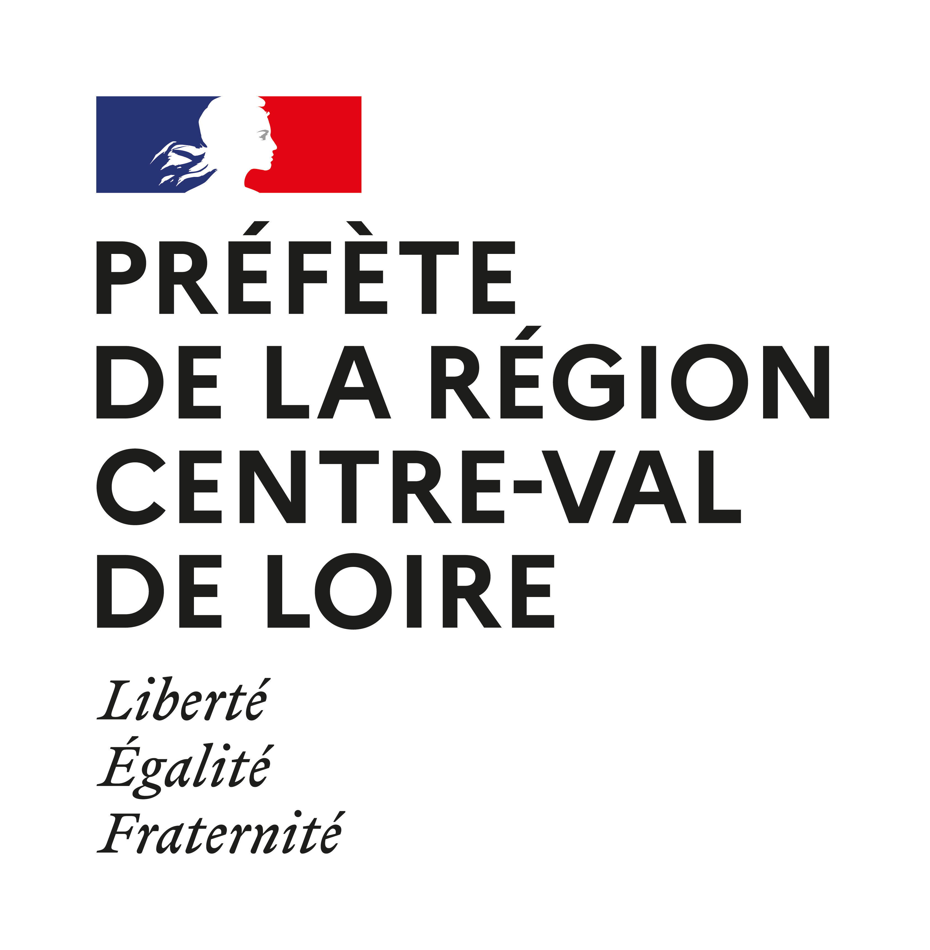 | Annexe 4 | 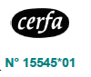

DiNA CUMA – Volet Aide au Conseil Stratégique

FORMULAIRE DE DEMANDE DE PAIEMENT

Aide de minimis relative au conseil stratégique
Dispositif national d’accompagnement des projets et initiatives (DiNA)
des coopératives d’utilisation de matériel agricole (CUMA)

Transmettez le présent formulaire de demande complété et signé, accompagné des pièces complémentaires, à la Direction Départementale des Territoires (et de la Mer) (DDT(M)) du département du siège de la CUMA et conservez en un exemplaire.

IDENTIFICATION DU DEMANDEUR

N° SIRET : |__|__|__|__|__|__|__|__|__|__|__|__|__|__| N° AGREMENT: |__|__|__|__|__|__|__|__|__|__|
Attribué par l’INSEE lors d’une inscription au répertoire national des entreprises

Veuillez mettre à jour, parmi les informations suivantes, celles qui ont évolué depuis la date de formalisation de la demande d’aide.

Nom de la CUMA : _____________________________________________________________________________________________________

Adresse du siège social de la CUMA :_______________________________________________________________________________________

Code postal : |__|__|__|__|__| Commune : ___________________________________________________________________________

REALISATION

Période de réalisation effective du Conseil

Date début Conseil : |__|__|/|__|__|/|__|__|__|__| Date fin Conseil : |__|__|/|__|__|/|__|__|__|__|

Nombre de jours passés par l’organisme de conseil à réaliser le conseil : |__|__| ,|__|__ | jours

Plan de financement

Coût du conseil (Montant HT) | |__| |__|__|__|, |__|__|
Aide sollicitée | |__| |__|__|__|, |__|__|

MENTIONS LEGALES
La loi n° 78-17 du 6 janvier 1978 relative à l'informatique, aux fichiers et aux libertés s'applique à ce formulaire. La fourniture des données qu'il contient est obligatoire. La loi vous donne droit d'accès et de rectification pour les données vous concernant, en vous adressant au service auquel vous adressez ce formulaire.

SIGNATURE DU DEMANDEUR

Je soussigné(e) (nom et prénom)* : _________________________________________________________________________

- Atteste sur l'honneur :
- avoir pouvoir pour représenter le demandeur dans le cadre de la présente formalité,
- l’exactitude des informations fournies dans le présent formulaire et les pièces jointes,

- Sollicite la mise en paiement de l’aide au conseil au vu des pièces justificatives apportées

Fait à __________________________________________________________ , le |__|__|/|__|__|/|__|__|__|__|

Sig Signature du Président de la CUMA (ou du représentant légal) :
LISTE DES PIECES A JOINDRE OBLIGATOIREMENT A LA PRESENTE DEMANDE
 | Pièces | Pièce jointe | Pièce déjà fournie | Sans objet
 | Le présent formulaire de demande complété et signé | ◻
 | Copie de la facture adressée par l’organisme de conseil pour la réalisation du conseil stratégique et acquittée par la CUMA, sur laquelle figure notamment le nombre de jours passés par l’organisme de conseil à réaliser le conseil *  * La facture doit obligatoirement comporter la mention « facture acquittée par chèque endossé le …/… /… » (ou par virement le… /… /…) ». Cette mention sera portée par le prestataire, qui signera et apposera le cachet de sa société. | ◻
 | Copie du rapport de conseil stratégique délivré par l’organisme de conseil | ◻
 | Copie de la fiche de synthèse du conseil stratégique, délivrée par l’organisme de conseil | ◻
 | Le cas échéant, le pouvoir pour représenter le demandeur dans le cadre de la présente formalité. | ◻ | ◻ | ◻
 | Relevé d’identité bancaire ou IBAN au nom du demandeur | ◻ | ◻
 | Justificatif de diffusion du conseil stratégique aux adhérents ciblés par le conseil stratégique | ◻ | ◻

Réservé à l'Administration - NE RIEN INSCRIRE DANS CETTE SECTION

N° OSIRIS : |__||__||__||__||__||__||__||__||__||__||__||__||__||__||__||__||__||__||__||__||__||__||__|

DATE DE RÉCEPTION : |__|__|/|__|__|/|__|__|__|__|

